小狮子成长营活动之二

九龙湖水上拓展亲子游

烈日炎炎，让行走在水泥森林般的城市中的我们不由得向往大自然的清凉。时值暑假，狮爸狮妈们是不是也有考虑过带着小狮子们来一次温馨有趣的亲子游呢？
狮爱夏令营起营啦
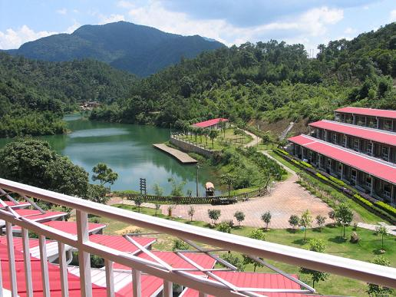
机会来了，狮爱夏令营将在8月12日至13日在肇庆鼎湖九龙湖开展水上拓展亲子行活动，狮友们可携小狮子们一同前往，亲近大自然，接受拓展训练，提高身体素质，增进亲子沟通，让你和孩子共同创造一个不一样的假期！


“九龙湖水上合家欢拓展暨狮爱夏令营起营典礼”活动说明
1.7月16号正式由区会秘书处发出活动通知，由各服务队组织狮友报名，
- 活动时间：8月12、13日，活动地点：肇庆鼎湖凤凰村九龙湖，
- 预收费用500/人（多除少补），包括：门票、渡船费、三正一早餐费、住宿费、拓展活动费、保险、 广州、东莞狮友租大巴费用、 小狮子服装费、市区联谊
4、报名请从速，包括大人小孩200名内，额满即止。报名汇总在社区群Q群250041336，报名费交到本队干事或夏令营秘书长于宏处13422288811
5，8月12号早上7：30 狮友和家属统一坐大巴前往鼎湖，到达后将举行狮爱夏令营起营典礼，按年龄组合，分活动连。
6.下午景区有100多项活动项目可供选择，狮友们可根据小狮子们的年龄、兴趣自由参与，每项活动均有专业培训师全程陪同以保证安全，
7.当晚我们将举办篝火狂欢夜，开展亲情互动，被篝火映红的温暖笑容将成为一家人永远的美好记忆。
8.翌日下午，小狮子们参加肇庆团委的七彩夏令营的与留守学生互动的环节，身体力行地引导小狮子们学会奉献爱心，通过让小狮子与留守学生交朋友，即锻炼他们的沟通能力也教育他们学会关怀他人。
9.活动结束后 回到广州。补充资料：九龙湖景区官方网站：http://www.zqjlh.com/hwhd.asp 活动总监：许静13602980970
小狮子成长营QQ群：250041336 秘书长：于宏13422288811，
九龙湖活动主席;黄乃钊13668999861、执行主席陈淳13609780594

